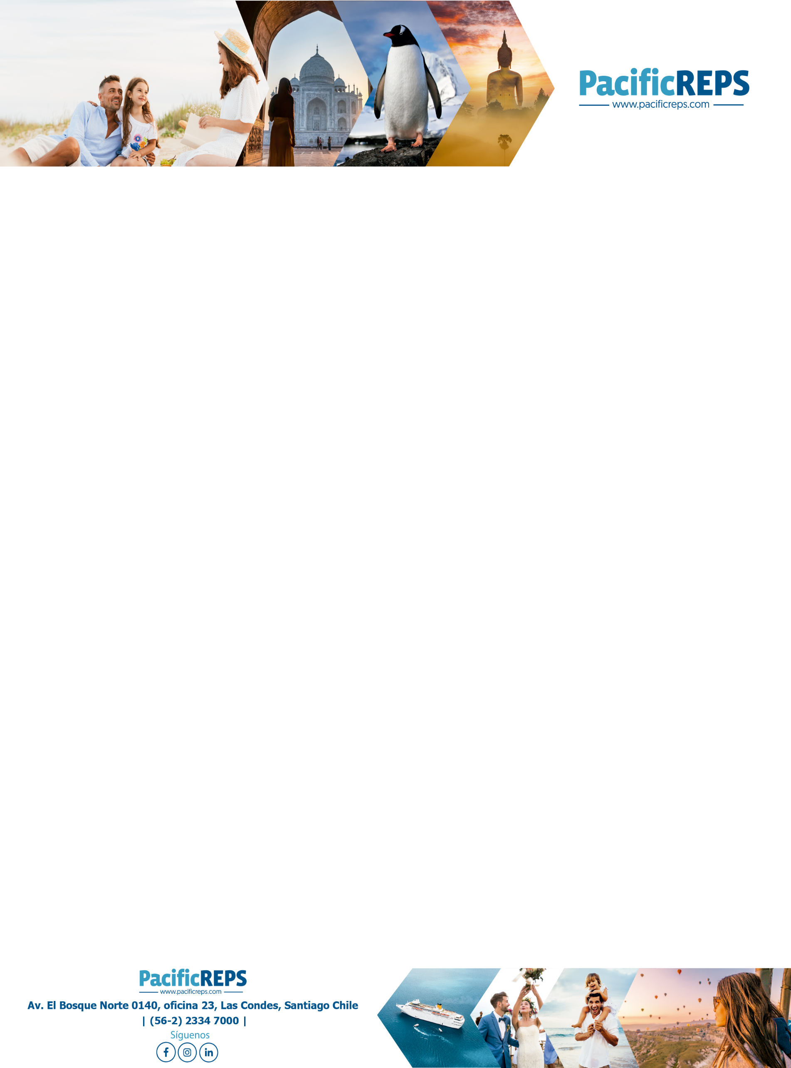

SYDNEY- AUSTRALIA 2024-2025

04 DÍAS / 03 NOCHES
“SALIDA DESDE SYDNEY”

EL PRECIO INCLUYE

- Traslado Aeropuerto Sydney Hotel/ Aeropuerto en servicio privado con guía chófer de habla inglesa.
- 03 noches de alojamiento en SYDNEY en hotel según categoria y hotel a seleccionar .
- Desayuno diario incluido en el hotel.
- Tour panorámico de Sydney por la mañana: grabación en español (recorrido compartido en grupos pequeños) según itinerario.
- Crucero con almuerzo en la Bahia de Sydney (crucero compartido en inglés- Magistic Cruises)
- Impuesto sobre bienes y servicios del gobierno del 10% (GST)

VALORES POR PERSONA EN DÓLARES NORTEAMERICANOS:
HOTEL O SIMILAR | VIGENCIA VIAJE | SINGLE | DOBLE | TRIPLE
Parkroyal Darling Harbour/  Hab. Superior Room | 01 Abr 2024 a 31 Marzo 2025 | USD 1.604 | USD 989 | USD 910
Shangri-La Sydney /  Hab. Deluxe Opera City View Room | 01 Abr a 30 Sept 2024 | USD 1.917 | USD 1.151 | USD 1.110
Shangri-La Sydney /  Hab. Deluxe Opera City View Room | 01 Oct 2024 a 31 Mar 2025 | USD 2.279 | USD 1.333 | USD 1.232

Excepto fechas especiales, como festivos, fechas de black out, eventos especiales, deportivos, festivales locales, Navidad, Año Nuevo, consultar suplementos a pagar.

Algunos eventos especiales 2024

(consultar disponibilidad y suplementos a pagar)

Sydney

SXSW: 13 to 20 October 2024 -

New Year's Eve: 28 December 2024 to 01 January 2025 – Blackout

ITINERARIO

Día 1: Llegada a Sydney
¡Hola y bienvenido a Sydney, la ciudad más grande de Australia!
A su llegada, será recibido por su chofer de habla inglesa, para su traslado al hotel.
El resto del día es libre. Puede explorar las calles empedradas del histórico barrio The Rocks, uno de los barrios más antiguos de Sydney, cuya historia se remonta a generaciones anteriores a la llegada de los colonos británicos a fines de 1700. O tome uno de los Sydney Ferries a Manly (costo adicional por su propia cuenta) y pasee por el Manly corso a la icónica Manly Beach.

Día 2: Sydney - Visita de la Ciudad de Sydney con crucero y almuerzo
Después de su desayuno, será recogido por su conductor de AEA Luxury Tours para su tour compartido Morning Panoramic Sydney Sights. Coloquese sus auriculares y disfrute la información en español mientras viaja por el histórico de Rocks y aprenda sobre la historia de los primeros convictos de Sydney. Verá magníficas vistas del puente de Sydney, así como las velas de la Ópera de Sydney. Viaje a lo largo de las bulliciosas calles de la ciudad y de los suburbios de Sydney, como un local.
Ningún viaje a Sydney se completa sin una visita a la mundialmente famosa playa de Bondi, donde puede caminar por el paseo marítimo, ver a los australianos en la playa dorada y disfrutar de un café o una bebida fría (por su propia cuenta) en uno de los muchos restaurantes y cafeterías. o bares. Viaje de regreso a la ciudad a través de Mrs. Macquarie Chair para obtener una vista mágica final de la bahía. Tour en Ingles - grabación en español (información en español a través de auriculares).
Suba a bordo de su catamarán Magistic Cruises en King Street Wharf para experimentar uno de los mejores Bahia naturales del mundo, ver las atracciones icónicas de la Ópera de Sydney y el Puente de Sydney desde el agua, y disfrutar de un sensacional almuerzo buffet de mariscos a su gusto, mientras disfruta de las vistas. Comentarios abordo en inglés. Sin guía de habla hispana en el crucero.
A su regreso al muelle de King Street o al muelle Circular Quay, el resto de la tarde es libre para continuar explorando la ciudad o caminar de regreso a su hotel.

Actividad opcional por la tarde, no incluida en el costo del paquete:
Sydney Opera House Tour – Inglés
La Ópera de Sydney es uno de los hitos más reconocibles del mundo y el edificio más joven en la historia del Patrimonio Mundial. Su guía en español lo llevará en un viaje emocional de una hora dentro de esta obra maestra moderna, mire dentro de uno de los lugares de trabajo para experimentar la magia detrás de las representaciones de ópera, ballet, sinfonía y dramática más extraordinarias del mundo. Si toman este Tour opcional necesitan bajarse del crucero en Circular Quay. Camine de regreso a su hotel después del tour.
VALOR REFERENCIAL USD 41 P/P

Visita privada a la Ópera de Sídney – español (costo adicional).
Itinerario según arriba excepto con guía de habla hispana. Nota: El Tour de la Ópera de Sídney incluye hasta 200 escalones. Se deben usar zapatos planos con suela de goma cerrada. Durante un recorrido, todas las bolsas de más de un tamaño A4 deberán ocultarse. Cerca del mostrador de información turística hay disponible una instalación de ocultación segura y gratuita.
VALOR REFERENCIAL USD 490 P/P

Día 3: Sydney - Día libre
Después de su desayuno en el hotel, su día es libre para explorar de forma independiente o realizar una excursión opcional

Excursión opcional no está incluido en el costo del paquete:
AEA Luxury Tours - Excursión a las Montañas Azules
Disfrute del té de la mañana en Calmsley Hill, una granja en funcionamiento, así como el hogar de canguros, emús, wombats y koalas. Viaje a través de pueblos pintorescos y disfrute de paisajes hermosos antes de almorzar con vistas al magnífico valle. Visite el famoso Govett’s Leap para ver la caída de la cascada de 180 metros desde la base del acantilado antes de disfrutar de una copa de vino espumoso o jugo de naranja en los jardines botánicos de Mt Tomah. Tour en Ingles - grabación en español (Información en español a través de auriculares)
VALOR REFERENCIAL USD 286 P/P (Min. 2 pax)

Dia 4: Salida de Sydney
Después de su desayuno, su chofer de habla inglesa lo trasladará al aeropuerto para su próximo vuelo (no incluido)

Fin De Nuestros Servicios

NO INCLUYE:

- Pasaje aéreo en vuelo internacional y domésticos, internos.
- Early check-in y late check out.
- Asistencia de viaje ni seguro de cancelación.
- Excursiones y actividades opcionales no mencionadas como incluidas en el itinerario.
- Todo lo mencionado en itinerario con costo adicional y por su propia cuenta.
- Traslados no indicados o en días diferentes de los de llegada o partida del programa.
- Traslados en los tours (recogida o regreso) no mencionados como incluidos en itinerario.
- Suplementos obligatorios de Navidad y Año Nuevo.
- Entradas no mencionadas como incluidas en itinerario
- Bebidas en las comidas
- Propinas durante el viaje (Guía, personal en hoteles, maleteros, restaurantes, conductores, etc.)
- Lavandería, llamadas telefónicas
- Vacunas y visados.
- Cualquier extra no especificado en itinerario como incluido
- Sobrecargos de equipaje.

CONDICIONES GENERALES:

- Valores por pasajero en dólares americanos.
- Salidas diarias, sujeto a disponibilidad hasta el momento de la reserva y confirmación.
- Valores sujetos a cambios sin previo aviso debido a la fluctuación de la moneda local con respecto al dólar norteamericano.
- Valores sujetos al alza de tasas GST (impuesto sobre bienes y servicios en Australia)
- Personas chilenas necesitan visa para ingresar a AUSTRALIA.
- Valores NO aplican para fechas especiales, como festivos, eventos, festivales locales, Navidad, Año Nuevo, consultar suplementos a pagar.
- Servicios de cortesía no aplica reembolso o devolución
- El hotel puede pedir una tarjeta de crédito como garantía para gastos extras en el hotel.
- Valores sujetos al alza de combustible
- Pasajes aéreos internos no incluidos en valor programa no son comisionables
- Habitación Triple: hay hoteles que son con 2 camas, 1 cama doble+1 individual, etc. Consulte y reconfirmen al momento de su reserva.
- Durante los festivales tradicionales de los destinos, los programas pueden sufrir algunas modificaciones y suplementos se pueden aplicar. Algunos monumentos y museos podrían estar cerrados durante estas fechas, en este caso se reorganizarán las visitas de la mejor forma. Consultarnos para detalles.
- En caso de cambios en los impuestos gubernamentales (+/-), aumento de combustible, las tarifas se ajustarán de acuerdo con los cambios.
- Tarifas sujetas a cambios, actualizaciones hasta el momento de la reserva y confirmación
- Recargos de temporada alta, cenas obligatorias y condiciones especiales pueden ser aplicados por el hotel durante Temporada Alta, Fiestas de fin de año o Festividades locales. Se debe consultar por estos suplementos, pues varían según cada hotel.
- Itinerario y hoteles podrían sufrir modificaciones o ser sustituidos por razones de fuerza mayor.
- Programa sujeto a multas por concepto de anulación o modificación de servicios, consulte antes de reservar.
- Documentación de viajes es de responsabilidad de cada pasajero.
- Se exige el pasaporte con validez mínima de 06 meses a partir de la fecha del viaje.
- Obligación del Pasajero: tener su documentación al día pasaporte vigente de cada pasajero aun siendo niños menores los que viajan en el grupo familiar. Vacunas y salvo conducto según requiere el país de salida y de ingreso.
- La fecha de término de la tarifa corresponde a la fecha de término del viaje.
- Servicios terrestres sujetos a cargos por anulación los cuales se informarán al confirmar la reserva.
- Programa sujeto a Fee de anulación de 5% + iva del total de la reserva por conceptos de gastos de administración y operaciones.

POLITICAS DE CANCELACIÓN
DÍAS ANTES DE LA LLEGADA AL PAÍS | CARGOS DE CANCELACIÓN
45 días antes del día de llegada | Sin gastos de cancelación terrestre
44 días antes del día de llegada | Cancelación 100% de costo total

IMPORTANTE CONSIDERAR AL MOMENTO DE VIAJAR A AUSTRALIA
Fumar, beber o comer, no está permitido en cualquier autocares o vehículos privados en Australia.

Entrada de Visa en AUSTRALIA
Si usted está planeando una visita de vacaciones o un corto viaje de negocios a Australia, tendrá que solicitar una visa o una ETA (Electronic Travel Authority). Por favor, vaya al www.eta.immi.gov.au sitio web y haga clic en los enlaces de correo electrónico.

IDIOMA
Inglés es el idioma más importante de Australia. Sin embargo, diversos grupos étnicos en Australia puede ofrecer servicios de Idioma a los visitantes extranjeros, Nuestra sociedad multicultural incluyen los aborígenes (los indígenas) y los inmigrantes de más de 200 países.

CLIMA
Australia cuenta con una amplia variedad de zonas climáticas, desde las regiones tropicales en el norte, extensiones secas en las regiones centro y temperatura en el sur de Australia son las estaciones en sentido inverso en el hemisferio norte.
Invierno - Junio a Agosto
Primavera - Septiembre a Noviembre
Verano - Diciembre a Febrero
Otoño - Marzo a Mayo

HORARIO
El horario general de comercio en Australia es de lunes a viernes de 9am-5pm. Sábado es de 9 a 12 del mediodía o hasta las 5pm. Compras los Domingo y en la noche está disponible en la mayoría de las ciudades capitales. Los bancos generalmente abren de lunes a viernes de 9 a 4pm con algunos también la abren el sábado.

DÍAS FESTIVOS
Para ver lo que los días festivos son para cada Estado y territorio en Australia visite el sitio web de
https://www.australia.com/en/facts-and-planning/when-to-go/australian-public-holidays.html

MONEDA
La moneda australiana es el decimal con el dólar como la unidad básica (100 centavos de dólar es igual a un dólar). Notas vienen en $5, $10, $20, $50, $100. Las monedas son acuñadas en 5c, 10c, 20c, 50c, $1 y $2 denominaciones. La moneda extranjera y cheques de viajero pueden cambiarse fácilmente en los bancos y oficinas de cambio y hoteles, y todas las tarjetas de crédito (American Express, MasterCard y Visa) son aceptadas en todo el país. Para obtener la tasa de cambio para convertir su moneda a dólares australianos (AUD $) hasta llegar a https://www.ofx.com/en-au/.

IMPUESTOS
Un impuesto a los bienes y servicios (GST) del 10% se aplica a todos los servicios y las tasas de todos los citados son inclusivos de este impuesto en Australia. Los precios que aparecen en Australia sobre los puntos de venta ya incluirán este impuesto. El importe del impuesto está sujeta a cambios en cualquier momento.

PROPINAS
No hay reglas generales sobre propinas en Australia. Aunque la propina es una cuestión muy personal, un guía recomendado para dar propina de servicio es la siguiente;
- Restaurante, una propina de aproximadamente el 10% es generalmente suficiente para un buen servicio con un 15% para el servicio excepcional.
- porteadores para el equipaje AUD $ 2 por pieza
- Los conductores privada AUD $ 8 por persona por día
- Los controladores de autobuses AUD $ 3 por persona por día
- El conductor / Guías de AUD $ 8 por persona por día
- Guías de AUD $ 5 por persona por día
- Los conductores de taxi (no requerido)
Consejos no se debe administrar para el servicio de mala o regular.

ELECTRICIDAD
La corriente eléctrica es de 220/240 voltios aceptar tres clavijas. Se requiere un adaptador, pero es importante tener en cuenta que no convierte el voltaje. puntos de venta universal para 240v o 110v máquinas de afeitar se encuentran generalmente en los principales hoteles.

OPCIONAL - ASISTENCIA EN VIAJES – MAPFRE GIRAS 60
TARIFA POR PROGRAMA USD 16 POR PASAJERO/ DIA ADICIONAL USD 3,9

• Asistencia médica en caso de accidente: USD 60.000
• Asistencia médica en caso de enfermedad no preexistente (incluido Covid-19),
• Primera atención medica por dolencias preexistentes y dolencias crónicas
• Odontología de urgencia
• Diferencia de tarifa por viaje de regreso retrasado o anticipado
Seguro de asistencia GIRAS 60, cobertura hasta los 70 años.

*Exclusivo, consultar por requisitos para compensación por cancelación de viaje.
*para aplicarlo, la asistencia debe ser emitida el mismo día del primer abono.

Para cualquier información adicional que requiera de nuestro seguro de asistencia en viajes hacer click AQUI
SI SE REQUIERE MAS DÍAS DE SEGURO POR LOS HORARIOS AÉREOS FAVOR AGREGAR DIAS ADICIONALES

SWA/ 20/12/23/MT26

